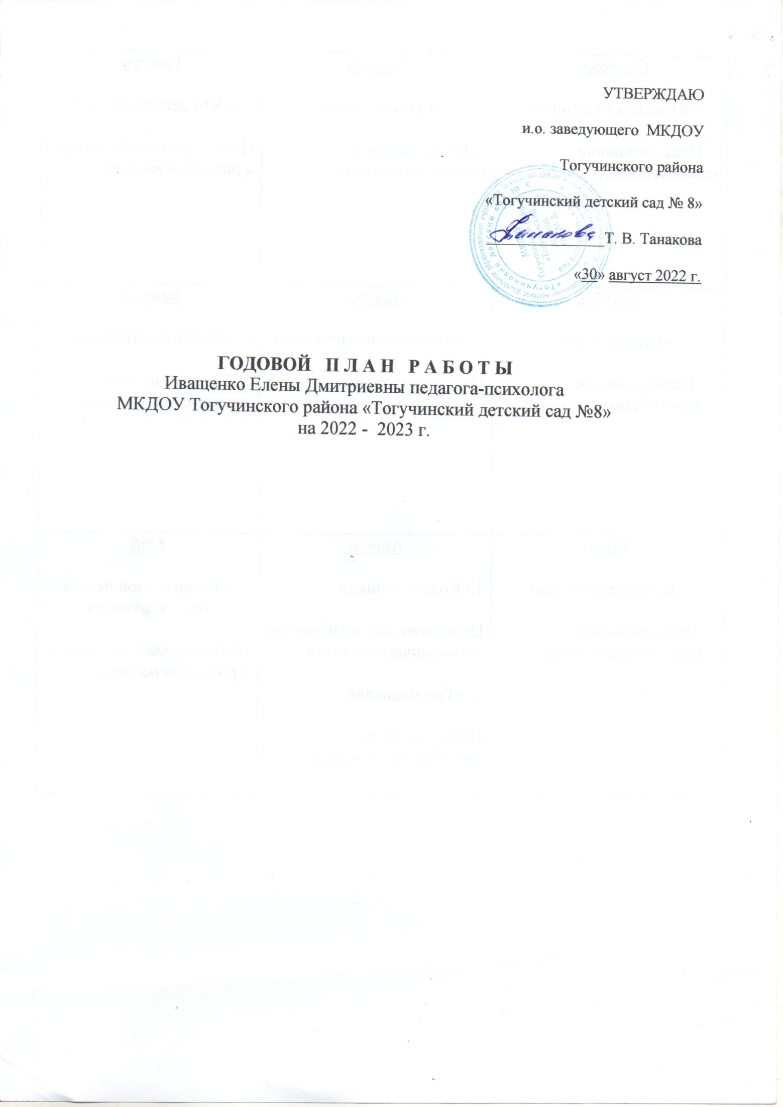

# 

**Основные задачи ДОУ № 8 на 2022-2023 учебный год**

- Совершенствовать условия для сохранения и укрепления здоровья воспитанников, формировать у детей представления о здоровом образе жизни и основах безопасности жизнедеятельности;

- Формирование личности дошкольников через духовно-нравственное воспитание;

**Основные задачи педагога-психолога МКДОУ № 8 на 2022-2023 учебный год:**

***Цель работы:***

1. Использование методов арт-терапии для формирования эмоционального благополучия у детей в ДОУ.

***Задачи работы:***

1. Определение индивидуальных образовательных потребностей детей;
2. Предотвращение и преодоление трудностей в формировании эмоциональной сферы дошкольников;
3. Создание соответствующих психологических условий для успешного развития детей в детском саду.

**Основные направления работы:**психодиагностическая работа; психопрофилактическая работа; психоразвивающая и психокоррекционная работа; психопросветительская работа; методическая работа.

|  |  |  |  |  |  |  |
| --- | --- | --- | --- | --- | --- | --- |
| **№** | **Содержание** | | **Форма проведения** | | **Контингент участников** | **Сроки проведения** |
| 1 | Определения уровня адаптации к детскому саду | | Наблюдение, анкетирование, заполнение листов адаптации, развивающие игры | | Группа раннего развития | Сентябрь-октябрь |
| 2. | "Готов ли ваш ребенок к посещению детского сада" | | Анкетирование | | Родители групп раннего развития | Сентябрь |
| 3 | Проведение родительского собрания «Адаптация детей в ДОУ» | | Выступление | | Родители групп раннего развития | Сентябрь |
| 4 | Сбор анамнестических сведений о детях ДОУ. | | Изучение медицинских карт | | Дети всех возрастных групп | Сентябрь |
| 5 | Проведение работы по адаптации с детьми младшей группы по программе «Волшебный песочек» | | Игровые занятия с использованием песка | | Дети младшей группы | Сентябрь |
| 6 | Участие в районном конкурсе «Неделя психологии» | | Игры, конкурсы | | Психологи, дети всех возрастных групп. | Октябрь-ноябрь |
| 7 | Тренинг для педагогов «Развитие коммуникативных умений и навыков педагогов» | | Тренинг | | Педагоги | Сентябрь |
| 8 | Проведение наблюдений с целью выявления детей, имеющих проблемы в личностной сфере (агрессивность, тревожность, гиперактивность и т.д.) | | Наблюдение | | Дети всех возрастных групп | Сентябрь-октябрь |
| 9 | Проведение экспресс диагностики в детском саду | | Диагностика | | Подготовительная группа | Сентябрь-октябрь |
| 10 | Проведение рисуночных методик с целью определения уровня тревожности у детей | | Диагностика | | Старшая группа | Сентябрь-октябрь |
| 11 | Проведение индивидуальных занятий с тревожными и застенчивыми детьми (песочная терапия) | | Песочная терапия | | Все дети | Октябрь-апрель |
| 12 | Участие в методических объединениях и совещаниях | | Разное | | Психологи | По плану м/о |
| 13 | Семинар - практикум с элементами тренинга для родителей: «Формирование адекватного восприятия родителями собственных детей» | | Семинар - практикум | | Родители | Октябрь |
| 14 | Групповые коррекционно - развивающие занятия для детей | | Занятия | | Средняя, старшая, подготовительная группы | Сентябрь-апрель |
| 15 | Коррекционно - развивающая индивидуальная работа с детьми по результатам первичной диагностики | | Коррекционно - развивающая работа | | Старшая, подготовительная  группы | Октябрь-апрель |
| 16 | Посещение родительских групповых собраний | | Сообщение | | Все группы | По графику |
| 17 | Выявление семей «групп риска», сбор данных о детях и родителях, относящихся к этой категории. | | Наблюдение, анкетирование | | Все возрастные группы | Сентябрь-октябрь |
| 18 | Практический семинар «Эмоциональное развитие детей дошкольного возраста» | | Выступление | | Педагоги | Октябрь |
| 19 | Общее родительское собрание | | Выступление, игры | | Родители | Октябрь |
| 20 | Психодиагностическая работа по проблемам психического развития ребёнка | | Тестирование, анкетирование, наблюдение | | По запросам воспитателей и родителей | В течение учебного года |
| 21 | Консультации для педагогов, родителей | | Беседа | | По запросам педагогов | В течение учебного года |
| 22 | Психодиагностическая работа по выявлению ранних признаков одарённости | | Наблюдение, диагностика | | Все группы | В течение учебного года |
| 23 | Семинар-практикум для воспитателей ДОУ: «Работаем с гиперактивными детьми» | | Семинар-практикум | | Педагоги | Ноябрь |
| 24 | Мастер-класс педагога – психолога «Путь доверия» | | Мастер-класс | | Родители | Ноябрь |
| 25 | Диагностика удовлетворенности адаптацией | | Анкетирование | | Родители группы раннего развития | Декабрь |
| 26 | Семинар - практикум для родителей "Если хочешь быть здоров!" | | Семинар - практикум | | Родители | Декабрь |
| 27 | Изучение межличностных отношений и внутригрупповых связей у детей старшего дошкольного возраста | | Наблюдение,  социометрия | | Старшая, подготовительная группы | Январь – февраль |
| 28 | Диагностика страхов у детей, уровень тревожности | | Анкетирование, тестирование, наблюдение | | Группы детского сада | По запросу |
| 29 | Кружковая работа | | Коррекционно - развивающая работа | | Старшая группа | Сентябрь – май |
| 30 | ММО для педагогов-психологов Тогучинского района | | Самообразование | | Педагоги-психологи Тогучинского района | По графику |
| 31 | Семинар-практикум «Учим детей общаться» | | Семинар-практикум | | Педагоги ДОУ | Декабрь |
| 32 | Определить уровень сформированности познавательных психических процессов на конец года | | Повторная диагностика | | Старшая, подготовительная группа | Апрель-май |
| 33 | Тренинг «Профилактика профессионального выгорания» | | Тренинг | | Педагоги ДОУ | Январь |
| 34 | Мастер-класс для родителей «Играем вместе» | | Мастер-класс | | Родители | Январь |
| 35 | Тренинг «Я-педагог, а это значит…» | | Тренинг | | Педагоги ДОУ | Февраль |
| 36 | Семинар-практикум для родителей «Домашняя игротека развивающих игр с детьми» | | Семинар-практикум | | Родители | Февраль |
| 37 | Тренинг «Боремся с синдромом эмоционального выгорания» | | Мастер-класс | | Педагоги ДОУ | Март |
| 38 | Психодиагностика психологической готовности детей  к школьному обучению. | | Тестирование | | Подготовительная группа | Апрель, май |
| 39 | Итоговое интегрированное занятие | | Занятие | | Подготовительная группа | Май |
| 40 | Диагностика на ввод детей в логопедическую группу | | Тестирование | | Средняя группа | Апрель- май |
| 41 | Диагностическое обследование проблемных детей – формирование банка данных, подготовка к ПМПк (психолого-медико-педагогическому консилиуму ДОУ) и ПМПК (муниципальной психолого-медико-педагогической комиссии). Составление психолого-педагогических заключений. | | Тестирование | | Все возрастные группы | По запросу |
| **42** | | Оформление стенда «Советы психолога» и групповые родительские уголки по темам:  ·        «Как сделать период адаптации малыша к новым условиям наиболее мягким?»  ·        «Как вести себя родителям, что стоит объяснить малышу заранее?»  ·         « Как правильно хвалить ребенка»  ·        «Ребёнок у экрана»  ·        «Как родителям помочь застенчивому ребенку»  ·         «Агрессивный ребёнок»  ·        «Возрастные кризисы 3-х лет»  ·       "Отдавать ли 6-ти летнего ребенка в школу?" | Информация для стендов | | Все группы | В течение года |
| 43 | Консультации для родителей:  «Ребёнок поступает в д\с»,  «Период адаптации»,  «Как бороться с детской истерикой»,  «В садик с радостью»,  «Ваш малыш плохо кушает»,  «Как научить ребёнка одеваться?»,  «Кризис 3 лет или как использовать этот период для развития самостоятельности»; | | | Консультации | Вторая младшая группа | В течении года |
| 44 | Консультации для родителей  «Если ваш малыш кусается»,  «Беспокойный сон малыша»,  «Как научить ребёнка одеваться?»,  «Детские фантазии»,  «Десять заповедей для родителей»,  «Бранные слова»,  "Наказывая, подумай!" | | | Консультации | Средняя группа | В течение года |
| 45 | Консультации для родителей:  «Гиперактивный ребёнок-какой он»,  «Игры для гиперактивного ребёнка»,  «Ваш лучший помощник-игра»,  «Как справиться с детской истерикой»,   «10 правил воспитания вашего ребёнка»,  «Значение эмоций для формирования положительного взаимодействия ребенка с миром»,  «Игры для детей»,  "Детские страхи" | | | Консультации | Старшая группа | В течение года |
| 46 | Консультации для родителей:  «Психологическая готовность детей к школе»  «Нам пора в школу»  «Возрастные особенности детей 6-7 лет»  Анкета для родителей. «Готов ли ваш ребенок к школе?»  «Как подготовить ребенка к школе»  «Формирование эмоционального благополучия у ребёнка» | | | Консультации | Подготовительная группа | В течение года |